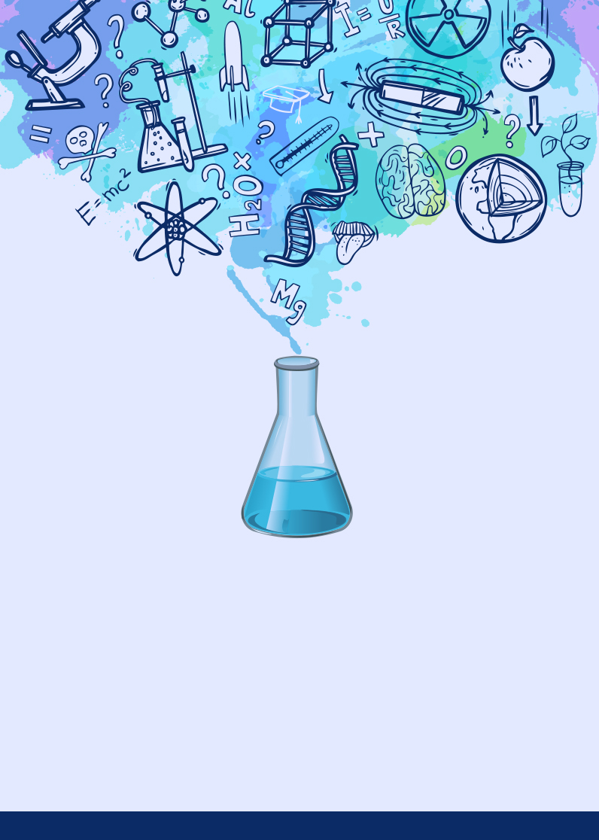

QUÍMICA

Autor:

Curso: